6 класс ФГТ. 16-23 ноября
Тема: характерные интервалы в миноре.
В миноре между III и VII повышенной ступенью образуется 5ув, разрешающаяся в 6б. При обращении 5ув переходит в 4ум, разрешающаяся в 3м.
Между VI и VII повышенной ступенью образуется 2ув, разрешающаяся в 4ч.
При обращении 2ув переходит в 7ум, разрешающаяся в 5ч.
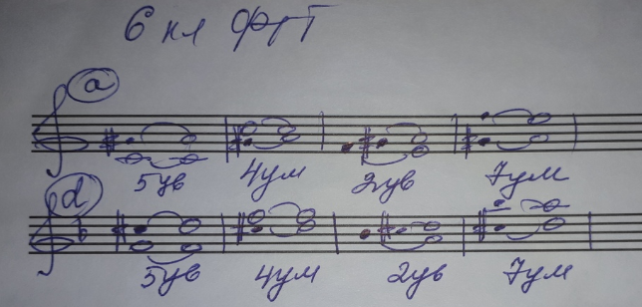
Д/З: Построить, играть и петь характерные интервалы в тональностях h-moll, c – moll. Петь с дирижированием №566, 567.

